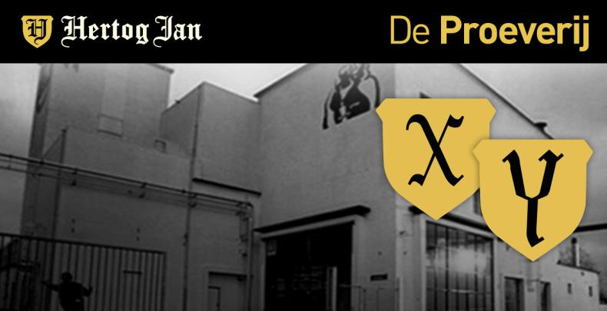

***EXPERT PROEVER***



*Naam: Robert Kranenborg*

*Functie Relatie met bier: gebruiker van bijzonder bieren, leerschool België, waar ik 8 jaar gewerkt heb, Brussel*

*Favoriete stijl bier: hoppig bitter*

*Favoriet bier moment: IKI beer, Japans*

*Favoriete Hertog Jan bier: dubbelbier*